化学与材料学院宁国宏/李丹教授团队NSR：通过共价金属有机框架光催化合成含三氟甲基的β-氨基醇
近日，我院超分子配位化学研究所宁国宏/李丹教授团队在National Science Review上发表了题为“Photocatalytic synthesis of CF₃-containing β-amino alcohols via covalent metal-organic frameworks”的重要研究成果（图1）。
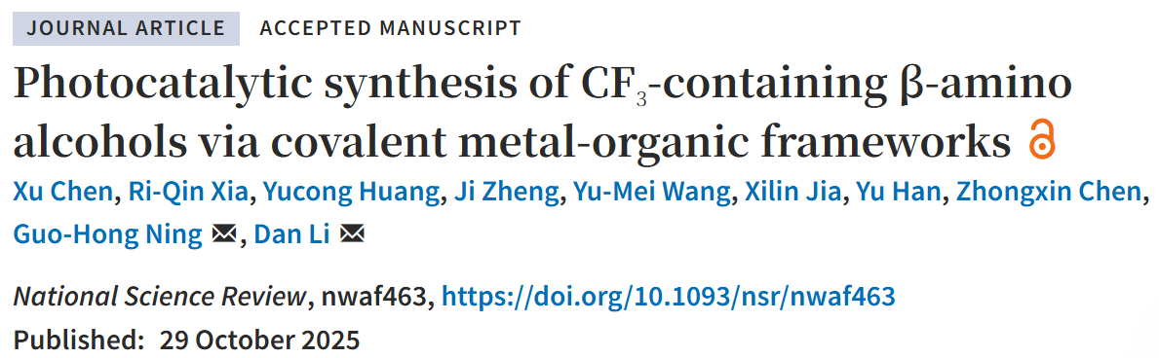
图1. 通过共价金属有机框架光催化合成含三氟甲基的β-氨基醇。
β-氨基醇是众多天然产物和活性药物分子中的重要骨架。同时，三氟甲基的引入可显著改善化合物的理化性质，其赋予的亲脂性、代谢稳定性及电负性，使得三氟甲基取代化合物在医药、农药和功能材料领域应用广泛。目前，已有多种合成三氟甲基取代β-氨基醇的策略被报道，例如通过三氟甲基酮的氰基化与还原、亨利反应和β-硝基醇的还原、三氟甲基环氧乙烷的开环反应以及α-氨基羰基化合物的亲核三氟甲基化等。然而，这些方法往往受限于贵金属催化剂的使用（且不可回收）、苛刻的反应条件或多步合成路线，因而限制了其进一步应用。因此，迫切需要开发能在温和条件下一步合成含三氟甲基的β-氨基醇骨架的非贵金属、高效非均相光催化剂。
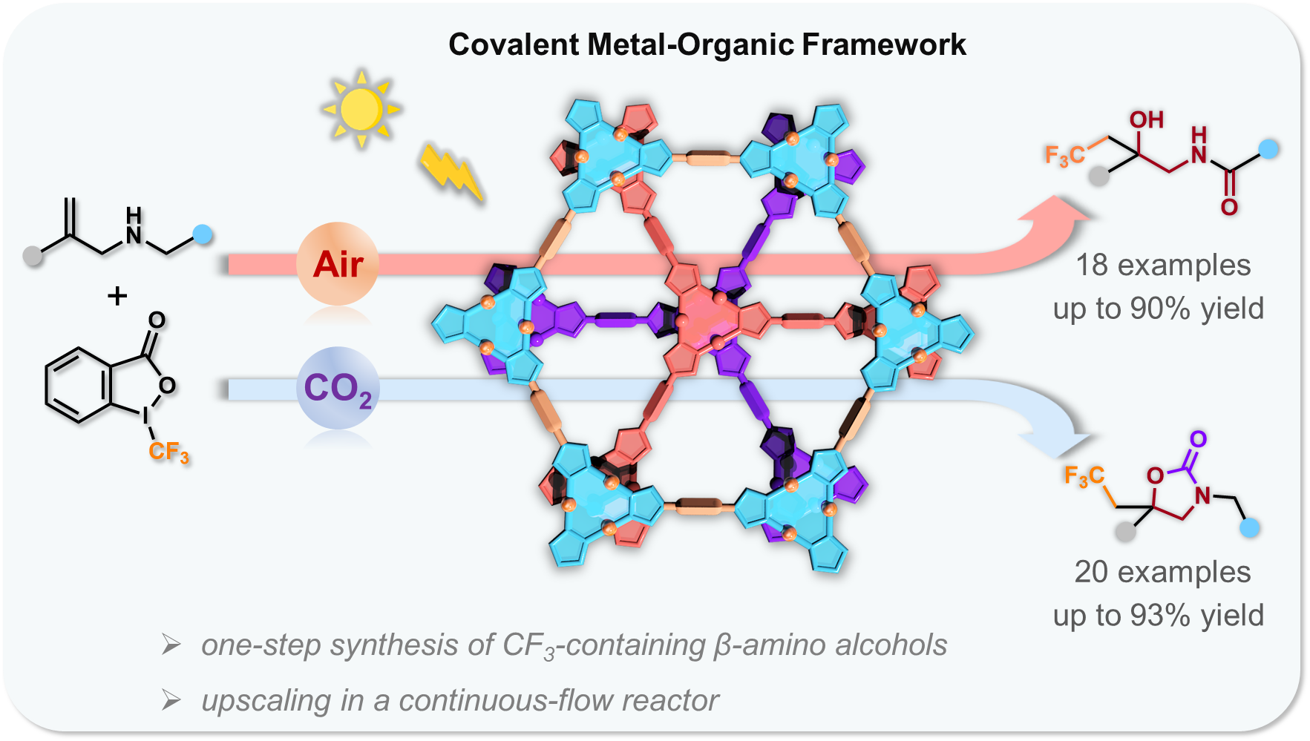
图2. 在空气或二氧化碳气氛中，CMOF可一步光催化合成含三氟甲基的β-氨基醇。
为此，本工作设计并合成了两种具有光活性的CMOFs，其能够光催化烯丙胺通过三氟甲基化和苄位C-H氧化一步转化为含三氟甲基的β-氨基醇。通过气氛调控可切换产物类型，并成功实现了克级连续流动合成，展现出良好的应用潜力。自由基捕获实验、同位素标记实验和DFT计算共同阐明了该反应的可能机制。本研究为开发非贵金属CMOF光催化剂，用于绿色合成高价值的药物分子提供了新思路。
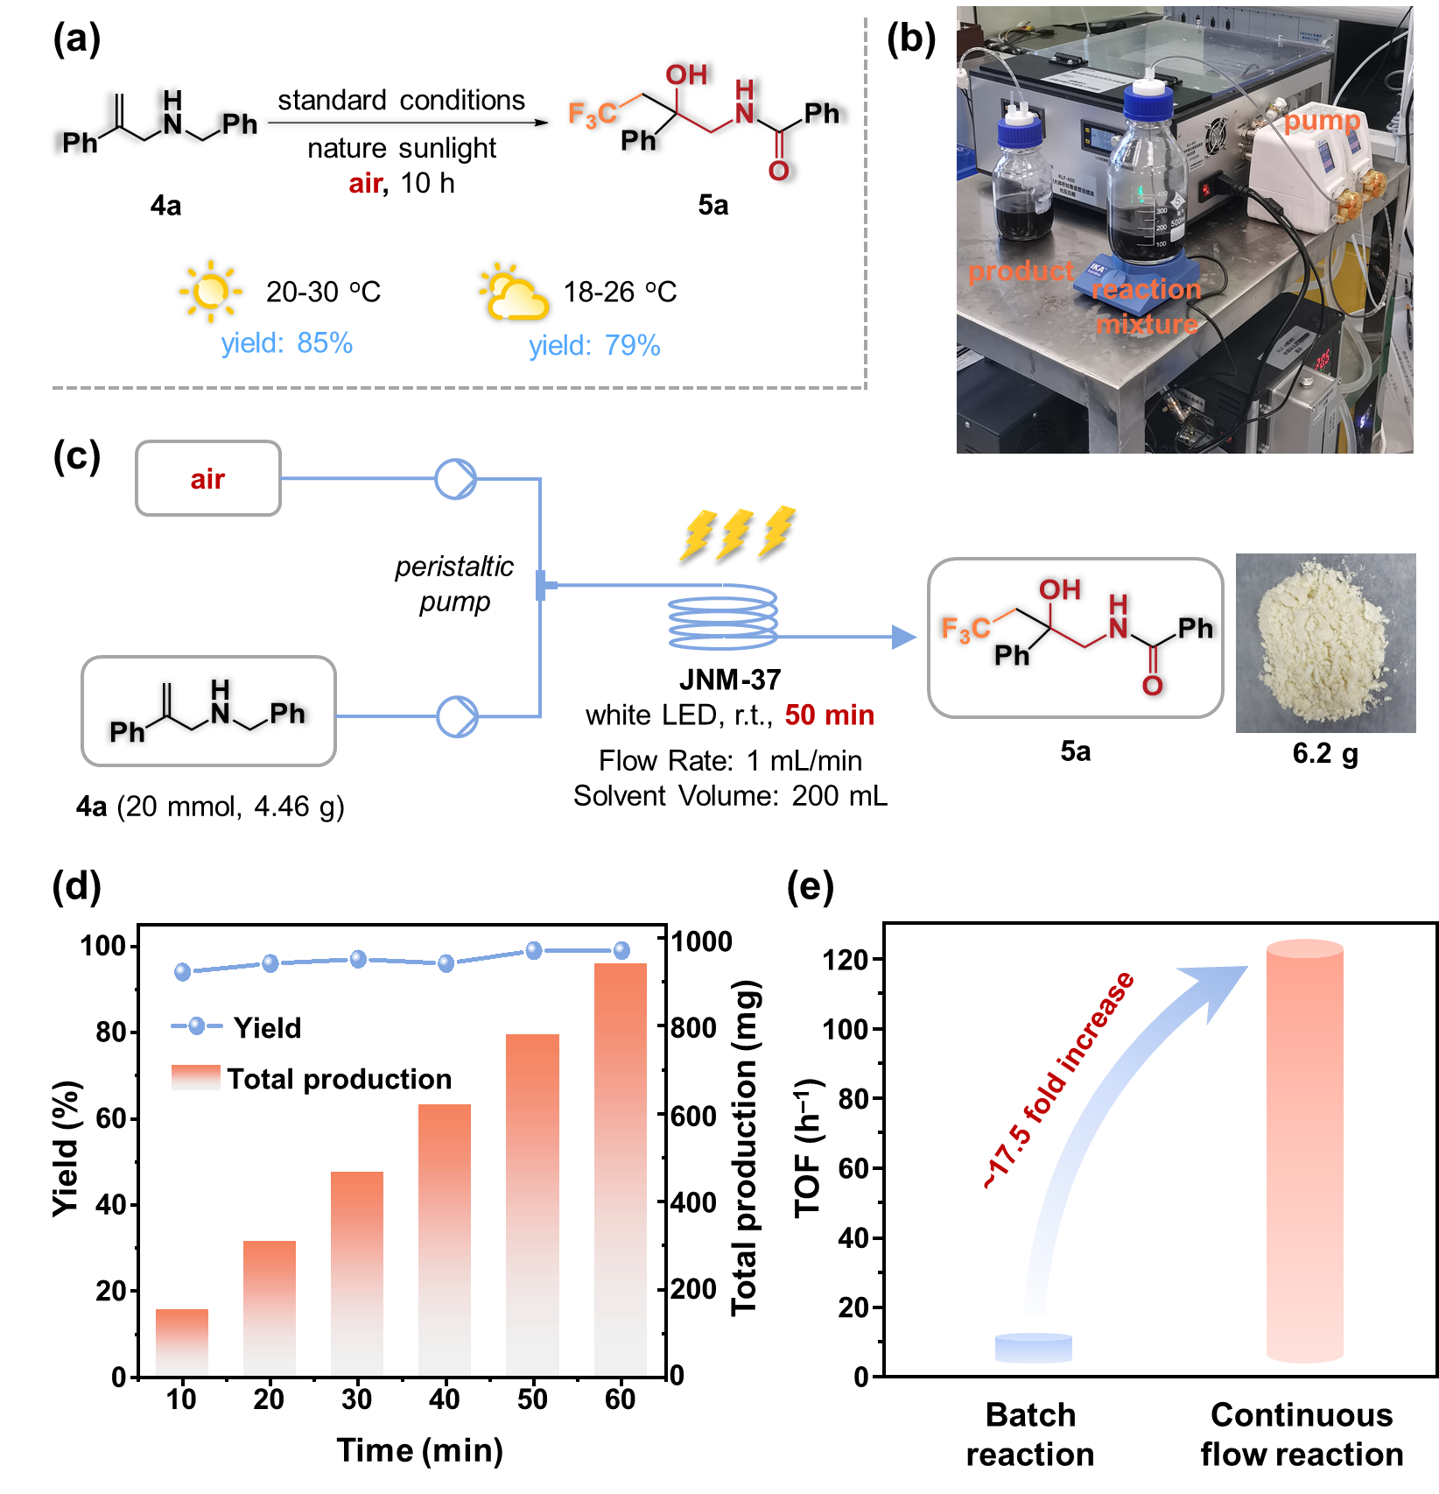
图3. 自然光照及连续流动放大实验

上述研究成果发表在National Science Review上，文章的第一作者为暨南大学博士研究生陈旭，通讯作者为暨南大学宁国宏教授和李丹教授。该工作得到了香港中文大学（深圳）陈仲欣老师、华南理工大学韩宇老师、国家自然科学基金和暨南大学的大力支持。
《国家科学评论》（National Science Review，简称NSR）是由中国科学院主管、科学出版社主办和出版的综合性学术期刊（IF = 17.1，中科院综合性期刊一区），致力于全方位、多角度地展示中外自然科学各领域的代表性研究成果，追踪报道重大科技事件，深度解读热点研究和重要科技政策等，报道范围涵盖数理科学、化学科学、生命科学、地球科学、材料科学、信息科学等六大领域。
论文链接：https://doi.org/10.1093/nsr/nwaf463

